Открытый урок
по математике
в 1 и 4 классах.

1 класс. Тема урока: «Закрепление».
4 класс. Тема урока: «Закрепление».
Тема урока: Вспоминаем, повторяем тему: «Числа от 1 до 5».  Цели урока (предметные):  - формировать вычислительные навыки, основанные на знании составов чисел;  - обогащение словарного запаса детей;  - совершенствовать умение строить ломанную и находить её длину;  - создание условий для формирования универсальных учебных действий (УУД)  Личностных:  - обладать мотивационной основой учебной деятельности  - использовать адекватную самооценку на основе критерия успешности учебной деятельности  Регулятивных:  - принимать и сохранять учебную задачу;  - планировать свои действия в соответствии с поставленной задачей;  - адекватно воспринимать предложения и оценку учителя;  Познавательных:  - формулировать поставленные цели;  - поиск и выделение информации;  - анализ с целью выделения признаков;  - синтез, как составление целого из частей;  - установление причинно-следственных связей  Коммуникативных:  - инициативное сотрудничество в поиске и сборе информации; | Тема урока: Закрепление пройденного.  Цели урока :  Образовательные: закреплять знания действий с дробями;  закрепить навык сложения и вычитания дробей;  закрепить навык записи числа, представленного в виде суммы разрядных слагаемых;  вычислительные навыки, основанные на знании десятичного состава числа;  Развивающие: развивать познавательную деятельность у учащихся; математическую речь; память детей; мыслительные операции  ( наблюдение, сопоставление, умение делать выводы, устанавливать причинно-следственные связи);расширять кругозор детей;  осуществлять межпредметные связи (литературное чтение, окружающий мир).  Воспитательные: воспитывать положительные эмоции к учебе и математике желание учиться;  воспитывать самостоятельность.
Методы обучения:
- по степени активности познавательной деятельности: проблемный, частично-поисковый;
- по источникам получения знаний: словесный, наглядный, практический
Тип урока: обобщение и систематизация знаний
Дидактические средства и материалы: путевые листы, смайлики, раздаточный и наглядный материал (карточки с математическими выражениями, карточки для заданий), презентация к уроку.
Форма организации работы: фронтальная, групповая, индивидуальная.

1 класс.  Ход урока.  I. Орг. момент.  Долгожданный дан звонок –  Начинается урок!  Тут затеи и задачи,  Игры, шутки, всё для вас!  Пожелаю вам удачи –  За работу, в добрый час!  II. Математическая разминка.  Чтобы определиться с темами и целями урока, выполним математическую разминку. Работу свою вы должны сами оценивать: 1 очко – за правильно выполненное задание, 0 очков – за неверно выполненное задание.  У.1.Сегодня 10 ноября, завтра? (11)  2.Я записала число 18 (называет), а ты переставь местами цифры с единицами и десятками и запиши полученное число. (81)  3. Запиши число, которое при счете идёт за 34. (35)  4.Запиши число, которое при счёте идёт перед 57? (56)  Определи десятичный состав данных чисел  12 81 35 56  10 2 80 1 30 5 50 6  Оцените свою работу.  III. Введение: Слайды 1-9  IV. Повторение.  Ребята, как выглядит сейчас Василиса?  Учитель объясняет правила выполнения задания.  1. Игра «Раскрась платье Василисы».  (ученики решают примеры, находят ответы и раскрашивают платье заданным цветом).  2. Самостоятельная работа.  3. Проверка. Присвоение баллов  4. Игра «Весёлый счёт».  Назови недостающее число.  (см. приложение к уроку)  5. Минутка чистописания.  А потом пошла плясать  По бумаге цифра «5».  Руку вправо протянула,  Ножку круто изогнула.  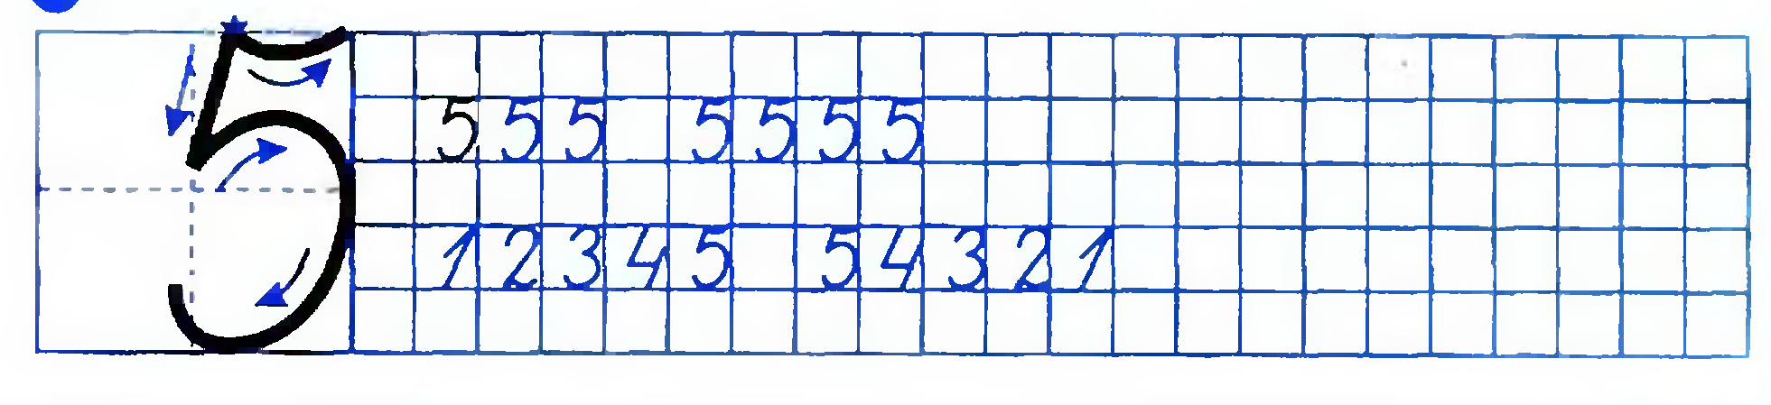  6. Самостоятельная работа.  7. электронная физминутка для глаз  7. Соедини правильно  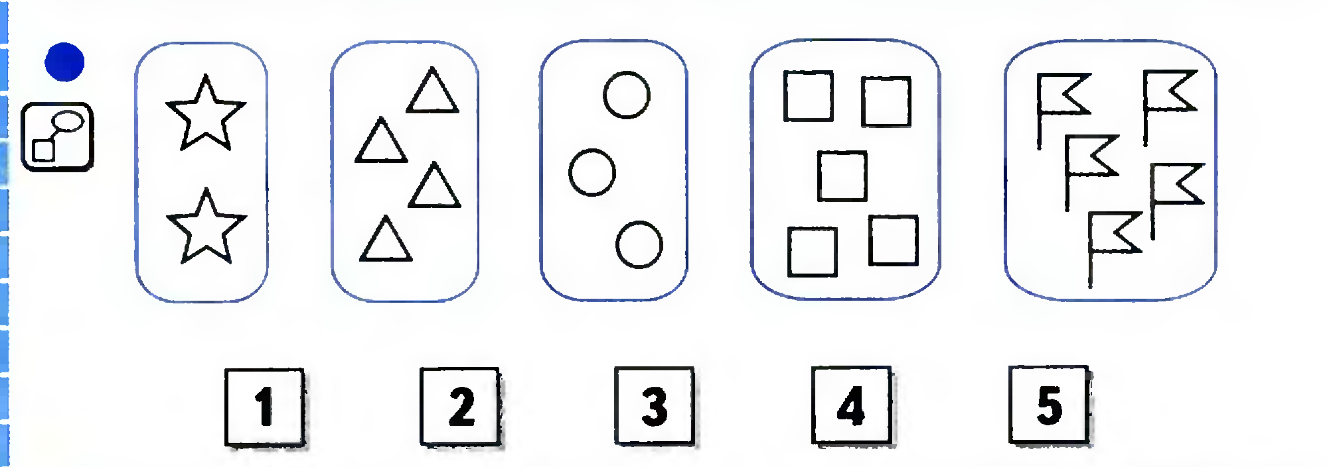  8. Самостоятельная работа  А) Начерти  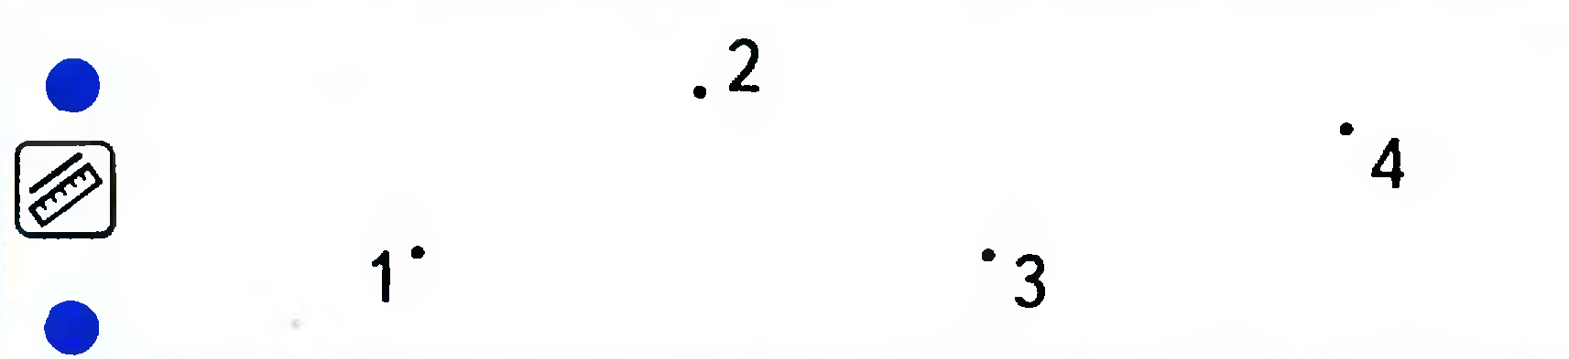  Б). Сколько? Запиши  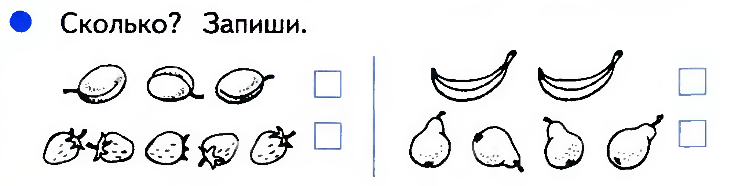  Физминутка.  Мы становимся все выше (потянуться, встать на носочки)  Достаем руками крыши.  На два счета – поднялись,  На четыре – руки вниз!  9.  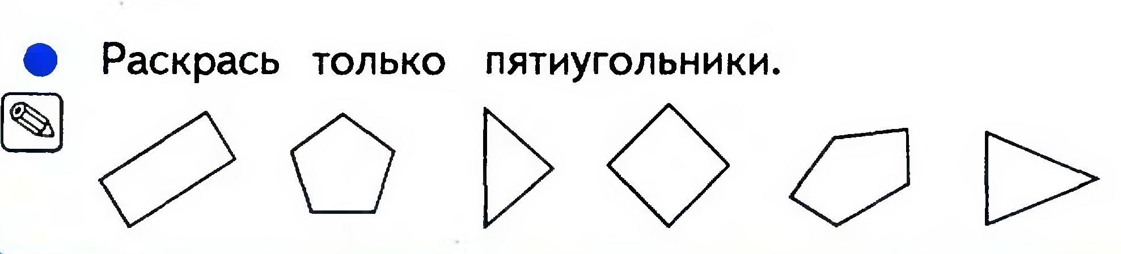  10. Итог урока  Какие задания мы выполняли?  Какие задания вам понравились  11. Игра «Поставь верно знак «+» или «-“  1__2 = 3 2__3=5  3__1=2 1__4=5  4__2=2 3__2=1 | 4 класс.  Ход урока.  I. Орг. момент. Деление класса на две команды.  II.Математическая разминка.  1.Сегодня 10 ноября, завтра? (11)  2.Я записала число 18 (называет), а ты переставь местами цифры с единицами и десятками и запиши полученное число. (81)  3. Запиши число, которое при счете идёт за 34. (35)  4.Запиши число, которое при счёте идёт перед 57? (56)  Определи десятичный состав данных чисел  12 81 35 56  10 2 80 1 30 5 50 6  Оцените свою работу.  III. Введение: Слайды 1-9  IV. Повторение.  1. Самостоятельная работа . Слайд 10  Выполни вычисления:5/7-1/7=4/7  2/7+1/7=3/7  4/7+3/7=7/7  7/7-6/7=1/7  2. Проверка по слайду 11. Выставление баллов  3. Групповая работа.  Вспоминаем правила сложения и вычитания дробей с одинаковыми знаменателями.  (см. в приложении к уроку).  4. Самостоятельная работа.  5. Озвучивание ответов.  6. Проверка по Слайду 12  Выставление очков  6. Устный счет «Цепочка»  Слайд 13  7. Проверка учителем работы по слайду 14. Выставление учащимися оценок.  8. Арифметическая минутка  Сейчас мы узнаем, какой кот помогает многим скозочным героям. Слайд 15.  5/150; 2/150; 1/150. (КОТ)  2/50; 3/50; 4/50; 7/50. (БАЮН)  Выставление оценок  9. Подведение к физминутке. Слайд 16.  10*5 = 50 О 15*5= 75 О 13*4= 52 И  12*5= 60 Т 18*5= 90 Х  15*5= 75 Д 12*3= 36 Н  Выставление оценок  10. Электронная физминутка для глаз Слайды 17-19  11. Вставь пропущенные числа слайд 20  70-20=50  50:10=5  50:2=25  50:5=10  50:1=50  Проверка Слайд 21  Выставление очков  12. Реши ребус. Слайды 22-23  МАК +Г + НИТКИ + Ц + Й= МАГНИЦКИЙ  13. Проверка. Выставление учащимися оценок.  14. Самостоятельная работа (по группам)  Карточки. (Приложение)  1. - число, в котором 4 сотни 5 десятков 9 единиц.  - число, в котором 6 сотен и 4 десятка.  - число, в котором 5 единиц 3 разряда и столько же единиц 1 разряда.  Обведите самое большое число.  459, 640, 505.  2.Вычисли:  400 + 50 + 3 = _______ ; 300 + 9=___________;  670 + 3 – 70 = ________; 905 + 40 – 5=_______;  3. Соседи:  499, 500, 501 798, 799, 800  669, 670, 671 819, 820, 821  4. Разложите на разрядные слагаемые числа  356 = 300+50+6 960 =900+ 60  407 = 400+7 888 = 800+80+8  5. Вычисли  400 + 200 + 55=655 730 – 30 +4=704  5 + 300 + 60= 365 803 + 50 – 3= 850  15. Тест (Приложение)  Ответы на тест.  1. Г.  2. Б.  3. В.  4. А.  5. Б.  6. б  7. в.  8. б..  Запишите свои очки на путеводный лист.  16.Итог урока. Рефлексия. Оценивание. Слайды 24-27

Приложение 1. 4 класс
- Вспомним правила
1.Чтобы сложить дроби с одинаковыми знаменателями, нужно:
- Сложить числители, а знаменатели
оставить без изменения.
2. Чтобы вычесть дроби с одинаковыми знаменателями, нужно:
- Вычесть числители, а знаменатели
оставить без изменения.
2. Карточки
1. - число, в котором 4 сотни 5 десятков 9 единиц.
- число, в котором 6 сотен и 4 десятка.
- число, в котором 5 единиц 3 разряда и столько же единиц 1 разряда.
Обведите самое большое число.
2.Вычисли:
400 + 50 + 3 = _______ ; 300 + 9=___________;
670 + 3 – 70 = ________; 905 + 40 – 5=_______;
3. Соседи:
…,500, … …, 799, …
…, 670, … …, 820, … .
4. Разложите на разрядные слагаемые числа
356 = 960 =
407 = 888 =
5. Вычисли
400 + 200 + 55= 730 – 30 +4=
5 + 300 + 60 = 803 + 50 – 3=
Тест.

1. Укажи правильную запись числа: тринадцать тысяч пятьдесят шесть
А). 13 560 Б). 1 356 В). 1 300 056 Г). 13 056
2. Сравни числа: 8 030 и 8 009:
А). 8 030 < 8 009 Б). 8 030 > 8 009 В). 8 030 = 8 009 Г). не знаю
3. Вычисли: 63 – 16
А). 46 Б). 37 В). 47 Г). 79
4. Вычисли: 78 : 3
А). 26 Б). 16 В). 36 Г). 75
5. Вычисли произведение 60 и 300:
А). 1 800 Б). 18 000 В). 180 Г). 360
6. Сумма двух чисел равна 39, одно из чисел равно 13. Найди другое число.
А). 52 Б). 26 В). 3 Г). 16
7. Вычисли: 6 · 2 + 3 · 5
А). 102 Б). 150 В). 27 Г). 75
8. Вычисли: 30 – ( 14 – 5 · 2)
А). 12 Б). 26 В). 22

Ответы на тест.
1. Г.
2. Б.
3. В.
4. А.

5. Б.
6. б
7. в.
8. б.

Приложение 2 (1 класс)
- Раскрась платье Василисы
4.«Веселый счет»
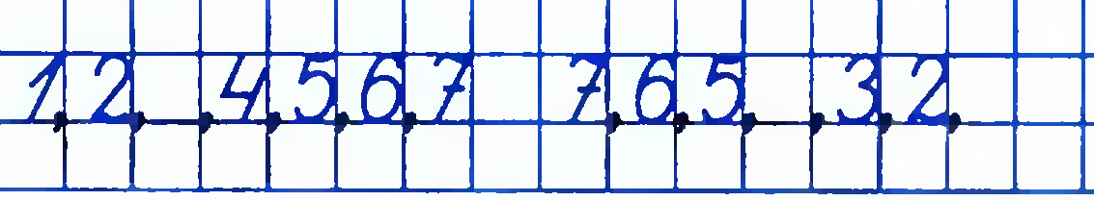

5.Минутка чистописания

7.

8. А)

8. Б)

9.

11. Игра «Поставь верно знак «+» или «-“
1__2 = 3 2__3=5
3__1=2 1__4=5
4__2=2 3__2=1

